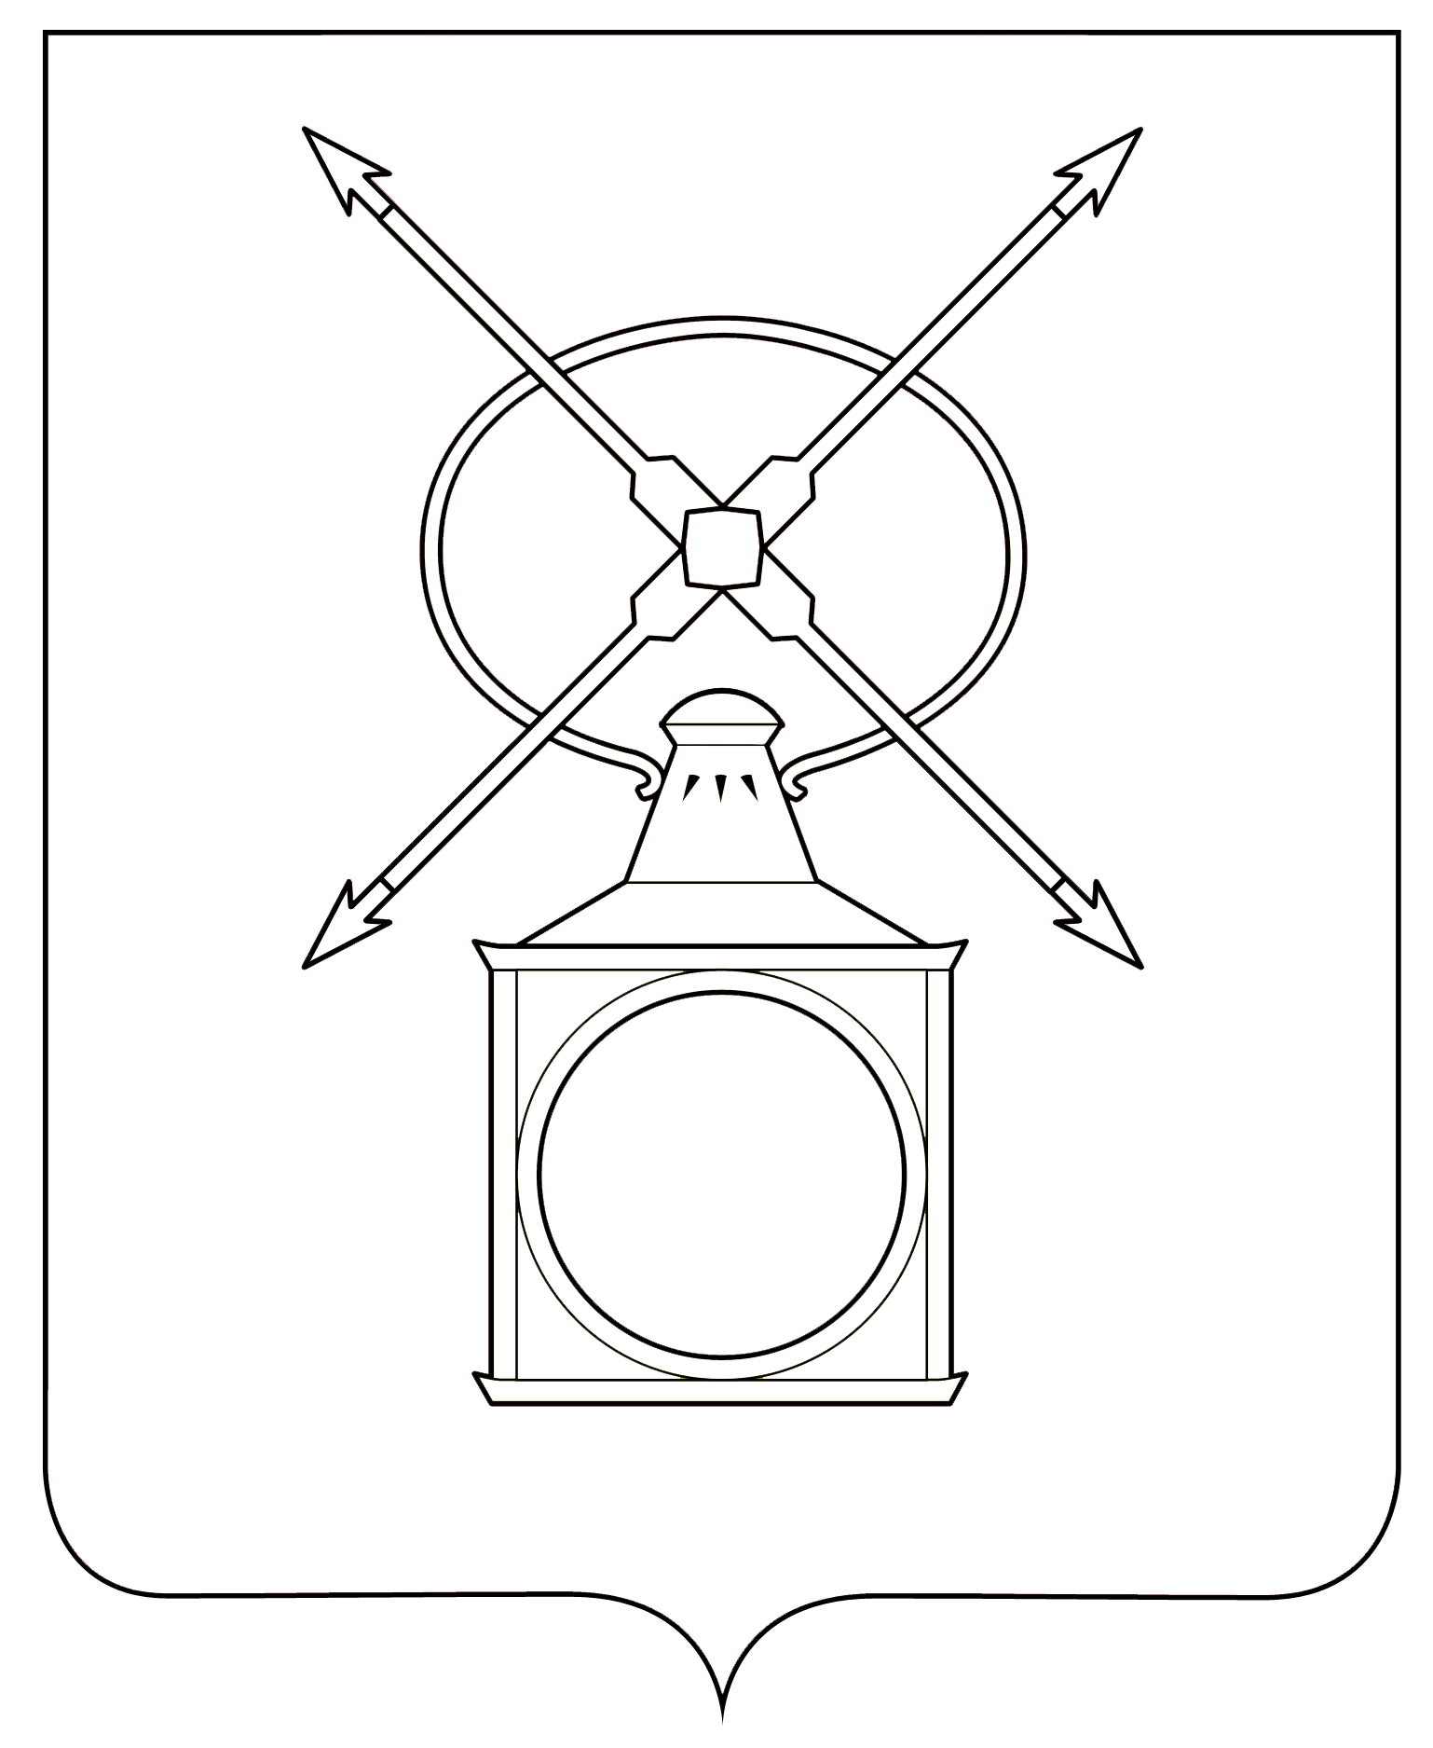

АДМИНИСТРАЦИЯ
ГОРОДСКОГО ПОСЕЛЕНИЯ РУЗАЕВКА
РУЗАЕВСКОГО МУНИЦИПАЛЬНОГО РАЙОНА
РЕСПУБЛИКИ МОРДОВИЯ

П О С Т А Н О В Л Е Н И Е

13.11.2023 № 1871

г. Рузаевка

Об определении земельного участка, предназначенного для передачи в собственность бесплатно гражданам в соответствии с Законом Республики Мордовия от 7 сентября 2011 года № 50-З «О предоставлении в Республике Мордовия земельных участков гражданам, имеющим трех и более детей»

В соответствии с подпунктом 6, подпунктом 7 статьи 39.5. Земельного кодекса Российской Федерации, Законом Республики Мордовия от 7 сентября 2011 года № 50-З «О предоставлении в Республике Мордовия земельных участков гражданам, имеющим трех и более детей» администрация городского поселения Рузаевка Рузаевского муниципального района Республики Мордовия
п о с т а н о в л я е т:
1. Определить для передачи в собственность бесплатно гражданам в соответствии с Законом Республики Мордовия от 7 сентября 2011 года № 50-З «О предоставлении в Республике Мордовия земельных участков гражданам, имеющим трех и более детей» земельный участок, государственная собственность на который не разграничена, на кадастровом плане территории с кадастровым номером 13:25:0113004:463 по адресу: Республика Мордовия, Рузаевский муниципальный район, городское поселение Рузаевка, город Рузаевка, улица Попова, 43, основной вид разрешенного использования: ведение садоводства.
2. Настоящее постановление вступает в силу со дня его подписания и подлежит размещению на официальном сайте органов местного самоуправления городского поселения Рузаевка в сети «Интернет» по адресу: https://ruzaevka-gp.gosuslugi.ru

Глава администрации
городского
поселения Рузаевка А.Ю. Домнин

